Planto IoT – Etiquetas – 126 a 150


Sensor de Umidade n. 126 |  | Bomba de Irrigação n. 126
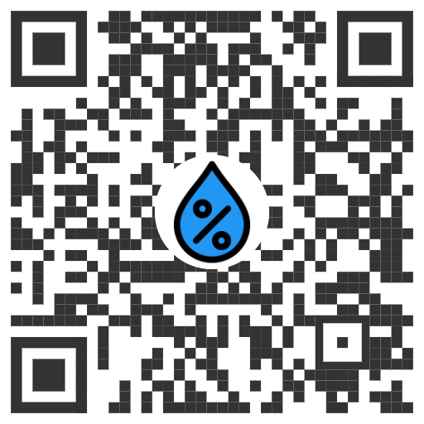 |  | 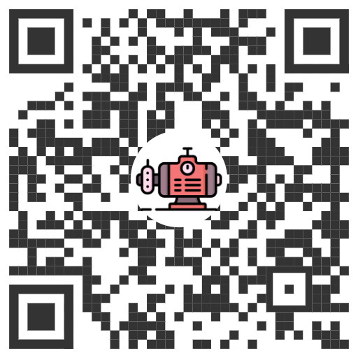
100ccc45-7167-4a31-b4b8-b67c987dd126 |  | 100bbb26-e632-4b12-b05a-0c884b08f126
Sensor de Umidade n. 127 |  | Bomba de Irrigação n. 127
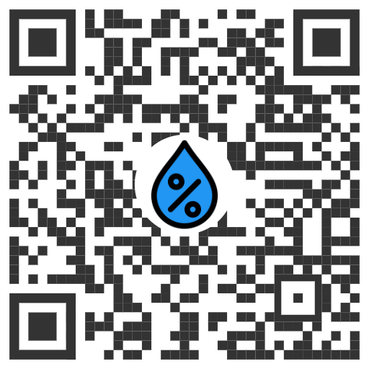 |  | 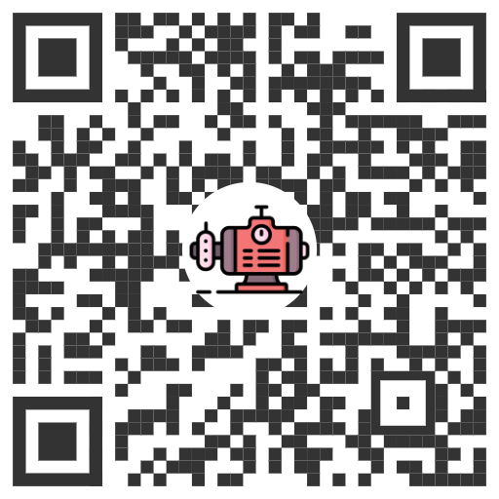
100ccc45-7167-4a31-b4b8-b67c987dd127 |  | 100bbb26-e632-4b12-b05a-0c884b08f127
Sensor de Umidade n. 128 |  | Bomba de Irrigação n. 128
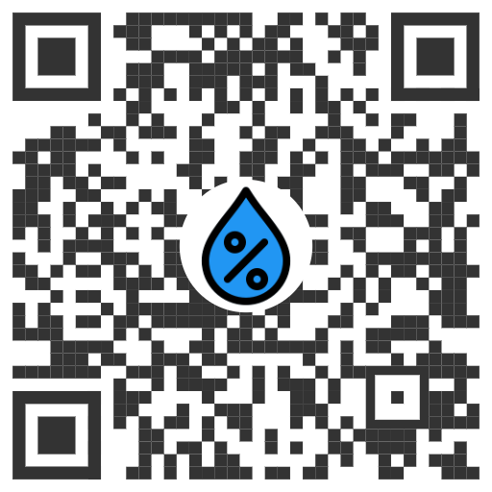 |  | 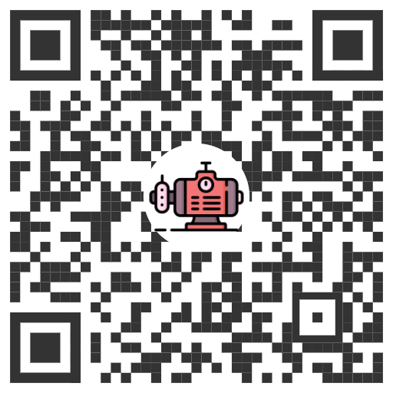
100ccc45-7167-4a31-b4b8-b67c987dd128 |  | 100bbb26-e632-4b12-b05a-0c884b08f128

Sensor de Umidade n. 129 |  | Bomba de Irrigação n. 129
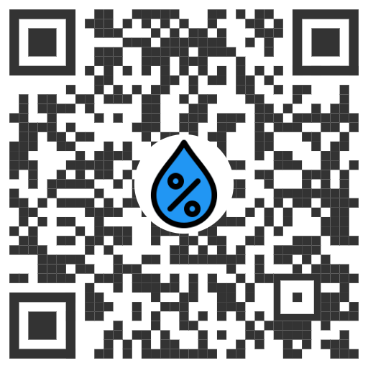 |  | 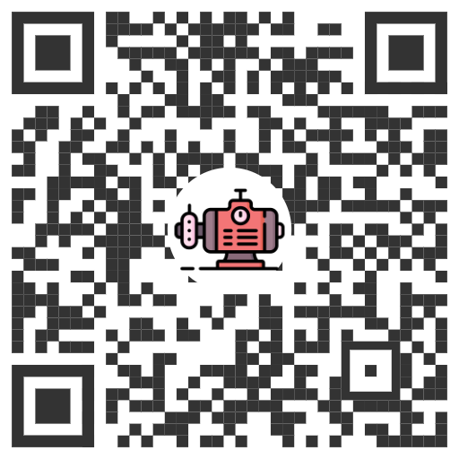
100ccc45-7167-4a31-b4b8-b67c987dd129 |  | 100bbb26-e632-4b12-b05a-0c884b08f129
Sensor de Umidade n. 130 |  | Bomba de Irrigação n. 130
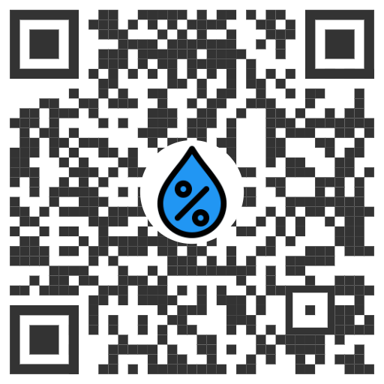 |  | 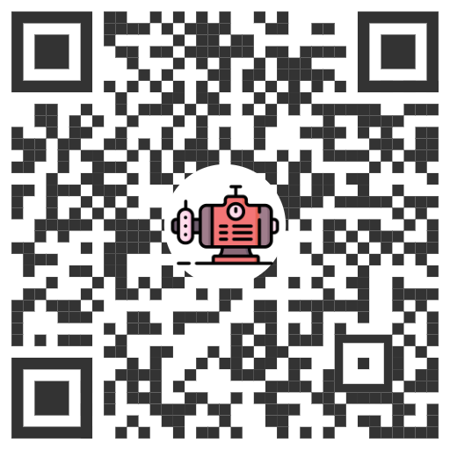
100ccc45-7167-4a31-b4b8-b67c987dd130 |  | 100bbb26-e632-4b12-b05a-0c884b08f130
Sensor de Umidade n. 131 |  | Bomba de Irrigação n. 131
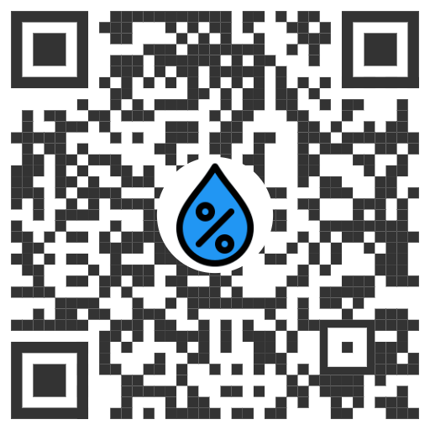 |  | 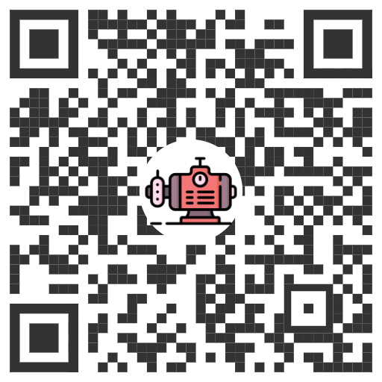
100ccc45-7167-4a31-b4b8-b67c987dd131 |  | 100bbb26-e632-4b12-b05a-0c884b08f131

Sensor de Umidade n. 132 |  | Bomba de Irrigação n. 132
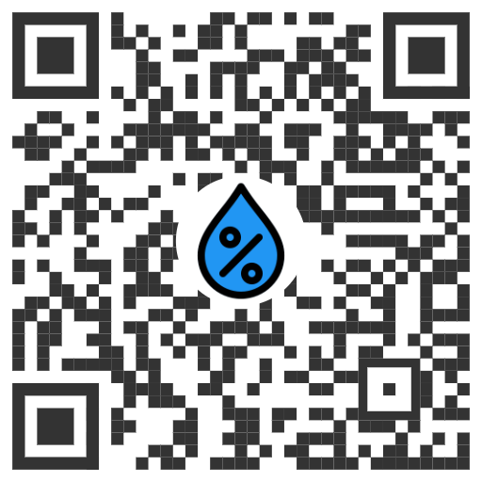 |  | 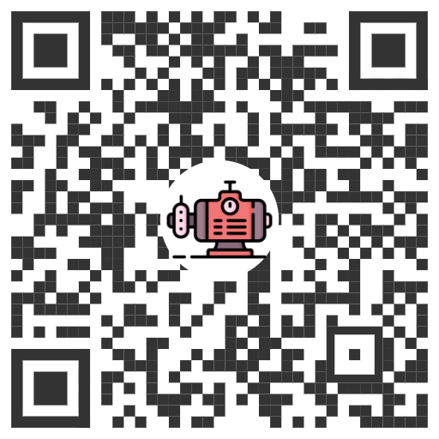
100ccc45-7167-4a31-b4b8-b67c987dd132 |  | 100bbb26-e632-4b12-b05a-0c884b08f132

Sensor de Umidade n. 133 |  | Bomba de Irrigação n. 133
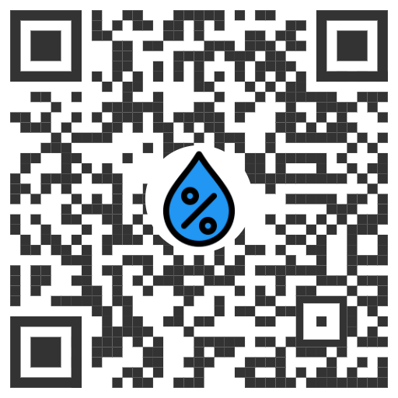 |  | 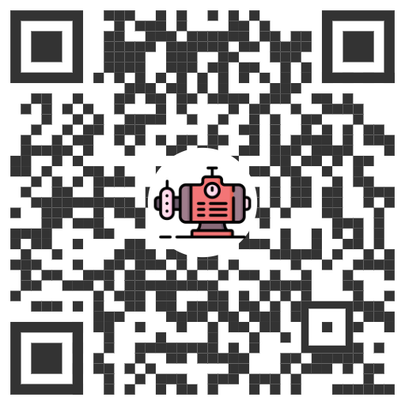
100ccc45-7167-4a31-b4b8-b67c987dd133 |  | 100bbb26-e632-4b12-b05a-0c884b08f133
Sensor de Umidade n. 134 |  | Bomba de Irrigação n. 134
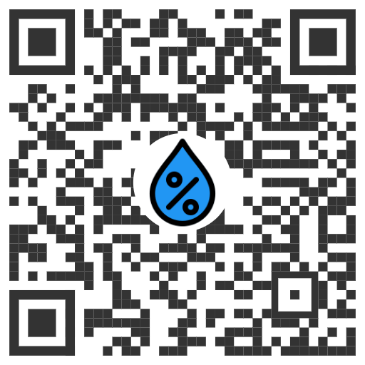 |  | 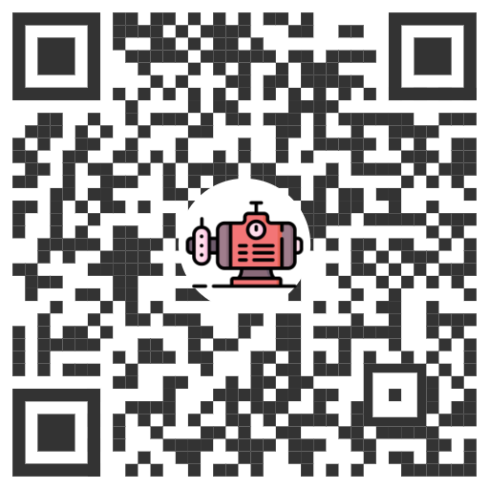
100ccc45-7167-4a31-b4b8-b67c987dd134 |  | 100bbb26-e632-4b12-b05a-0c884b08f134
Sensor de Umidade n. 135 |  | Bomba de Irrigação n. 135
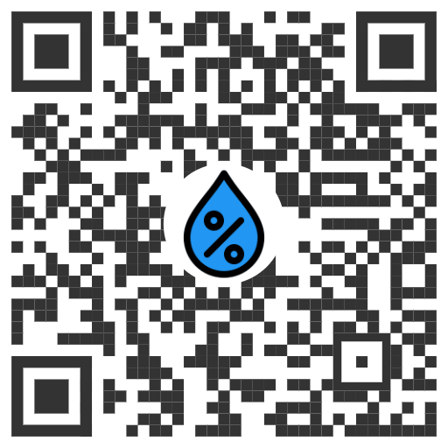 |  | 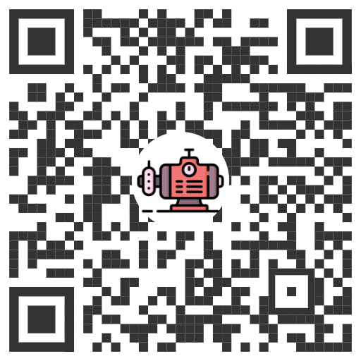
100ccc45-7167-4a31-b4b8-b67c987dd135 |  | 100bbb26-e632-4b12-b05a-0c884b08f135
Sensor de Umidade n. 136 |  | Bomba de Irrigação n. 136
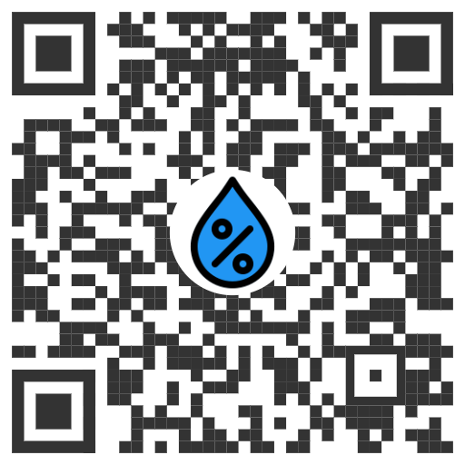 |  | 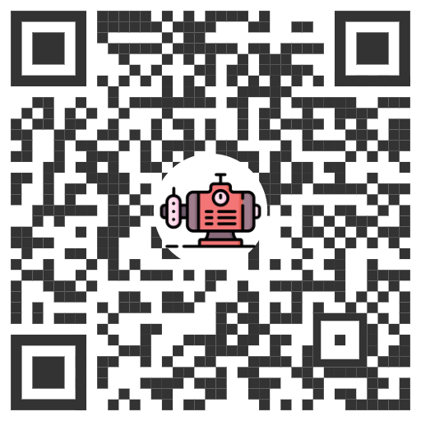
100ccc45-7167-4a31-b4b8-b67c987dd136 |  | 100bbb26-e632-4b12-b05a-0c884b08f136

Sensor de Umidade n. 137 |  | Bomba de Irrigação n. 137
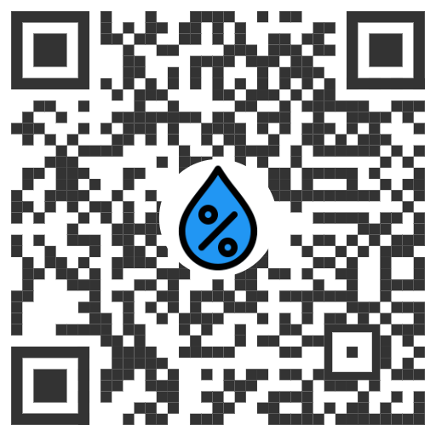 |  | 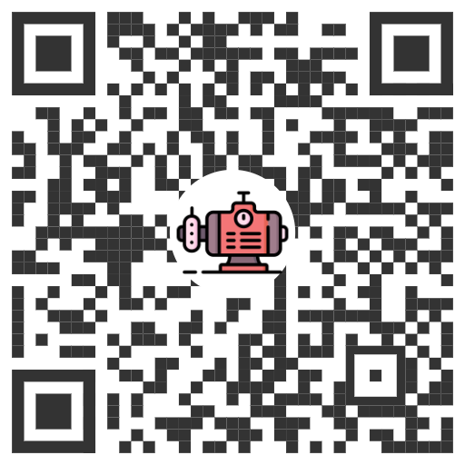
100ccc45-7167-4a31-b4b8-b67c987dd137 |  | 100bbb26-e632-4b12-b05a-0c884b08f137
Sensor de Umidade n. 138 |  | Bomba de Irrigação n. 138
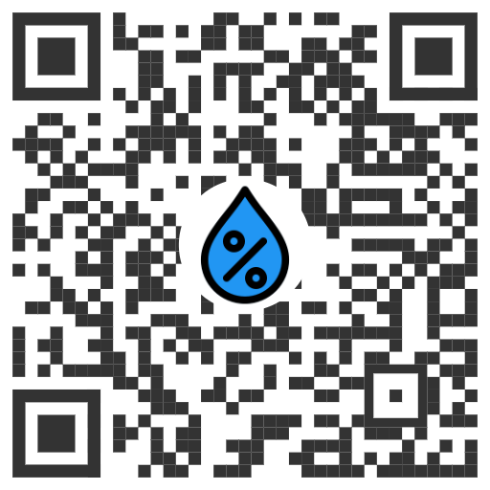 |  | 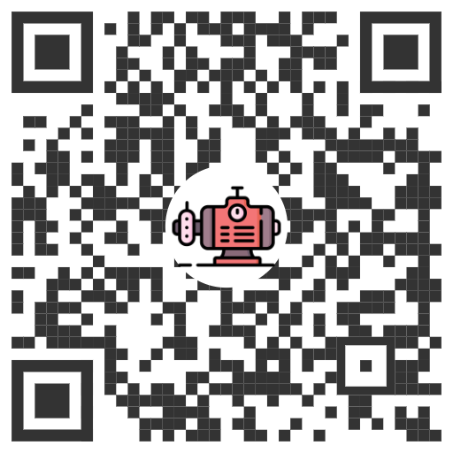
100ccc45-7167-4a31-b4b8-b67c987dd138 |  | 100bbb26-e632-4b12-b05a-0c884b08f138
Sensor de Umidade n. 139 |  | Bomba de Irrigação n. 139
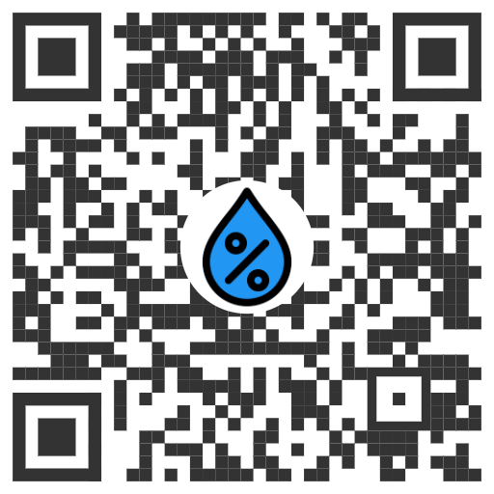 |  | 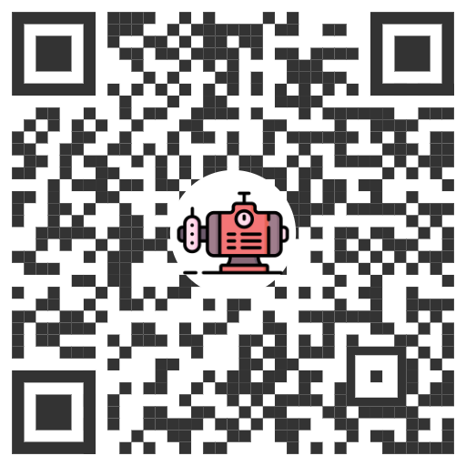
100ccc45-7167-4a31-b4b8-b67c987dd139 |  | 100bbb26-e632-4b12-b05a-0c884b08f139
Sensor de Umidade n. 140 |  | Bomba de Irrigação n. 140
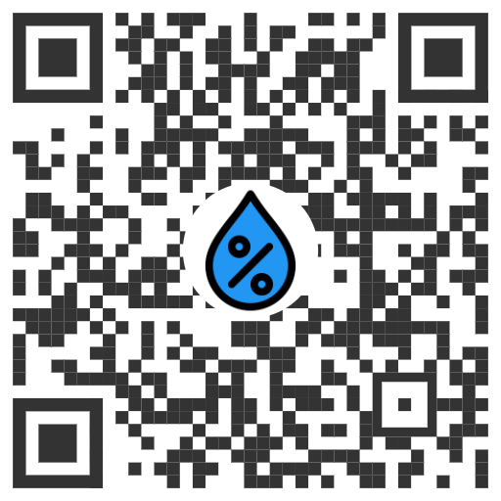 |  | 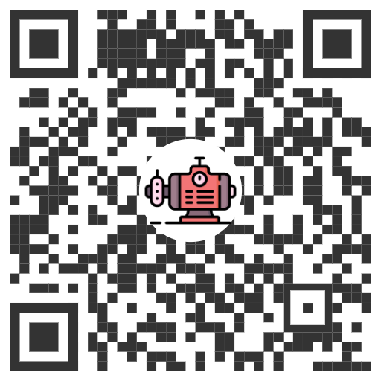
100ccc45-7167-4a31-b4b8-b67c987dd140 |  | 100bbb26-e632-4b12-b05a-0c884b08f140

Sensor de Umidade n. 141 |  | Bomba de Irrigação n. 141
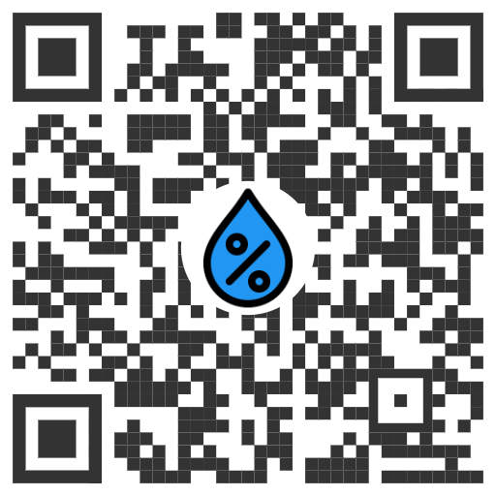 |  | 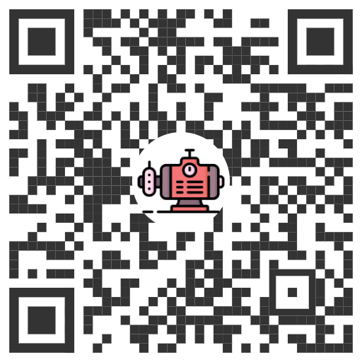
100ccc45-7167-4a31-b4b8-b67c987dd141 |  | 100bbb26-e632-4b12-b05a-0c884b08f141
Sensor de Umidade n. 142 |  | Bomba de Irrigação n. 142
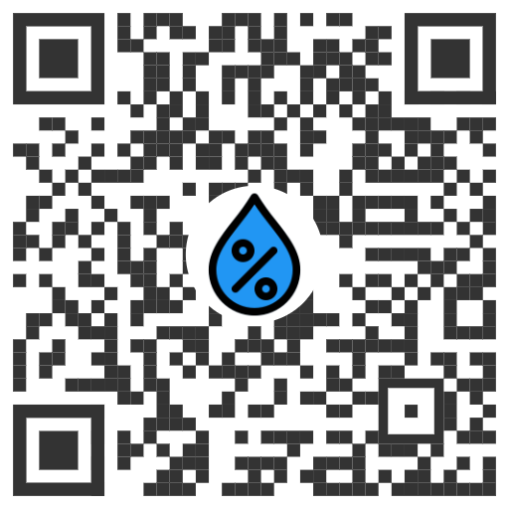 |  | 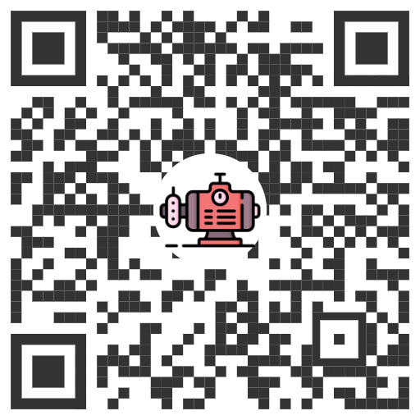
100ccc45-7167-4a31-b4b8-b67c987dd142 |  | 100bbb26-e632-4b12-b05a-0c884b08f142
Sensor de Umidade n. 143 |  | Bomba de Irrigação n. 143
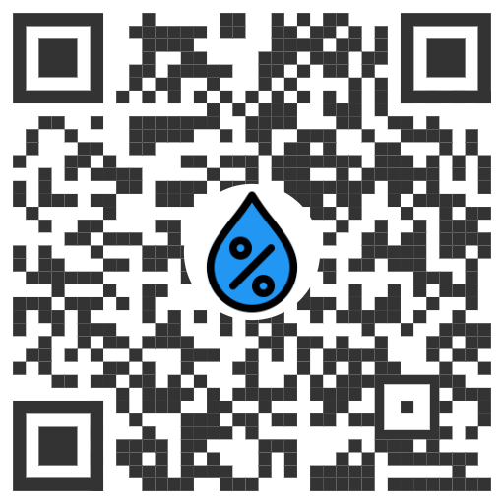 |  | 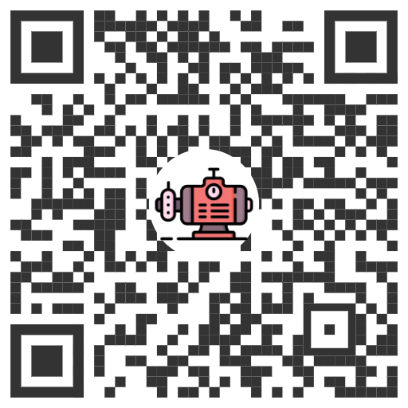
100ccc45-7167-4a31-b4b8-b67c987dd143 |  | 100bbb26-e632-4b12-b05a-0c884b08f143
Sensor de Umidade n. 144 |  | Bomba de Irrigação n. 144
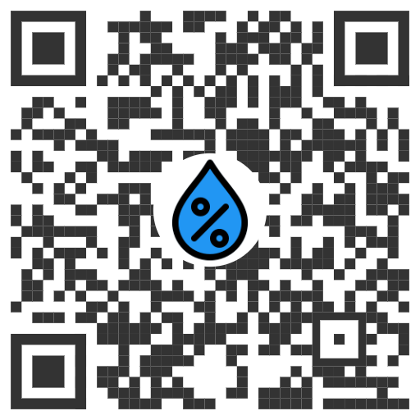 |  | 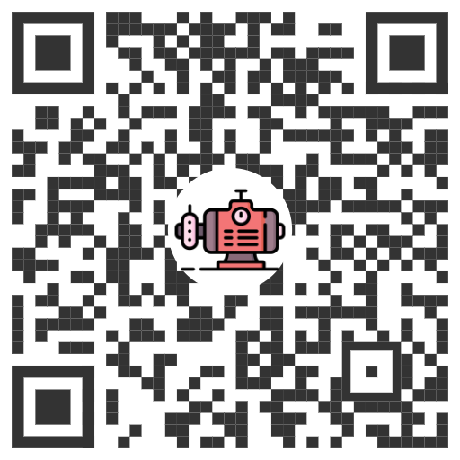
100ccc45-7167-4a31-b4b8-b67c987dd144 |  | 100bbb26-e632-4b12-b05a-0c884b08f144

Sensor de Umidade n. 145 |  | Bomba de Irrigação n. 145
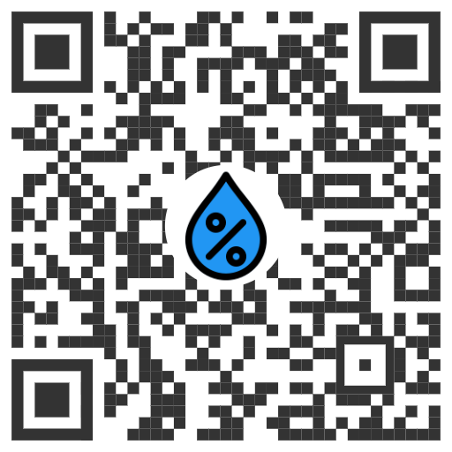 |  | 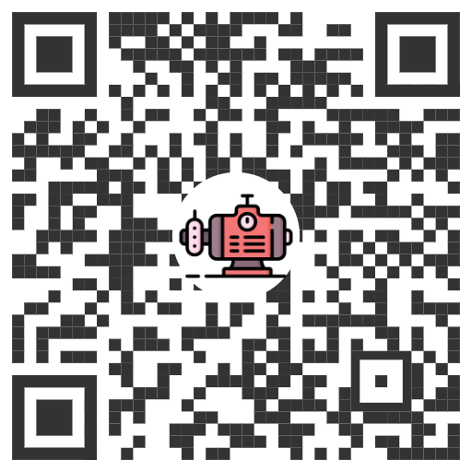
100ccc45-7167-4a31-b4b8-b67c987dd145 |  | 100bbb26-e632-4b12-b05a-0c884b08f145
Sensor de Umidade n. 146 |  | Bomba de Irrigação n. 146
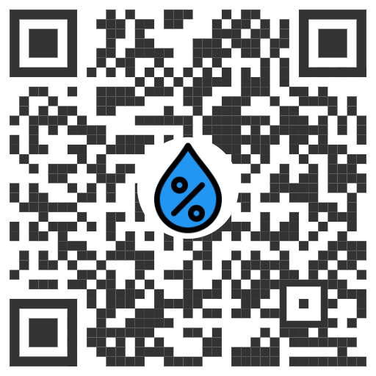 |  | 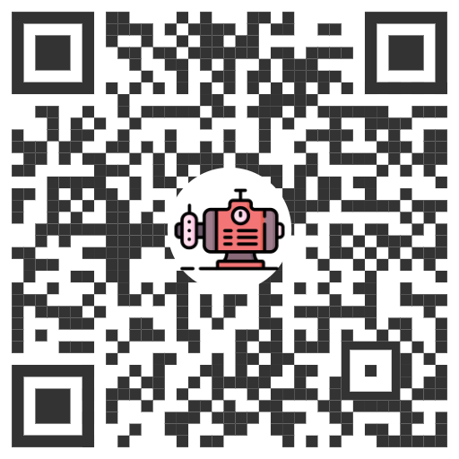
100ccc45-7167-4a31-b4b8-b67c987dd146 |  | 100bbb26-e632-4b12-b05a-0c884b08f146
Sensor de Umidade n. 147 |  | Bomba de Irrigação n. 147
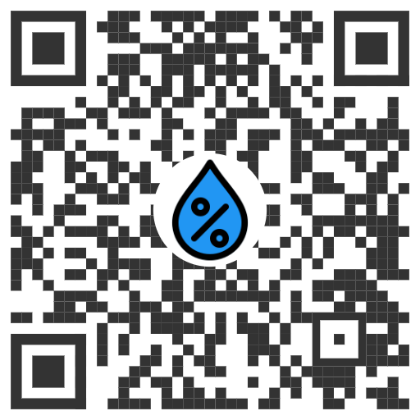 |  | 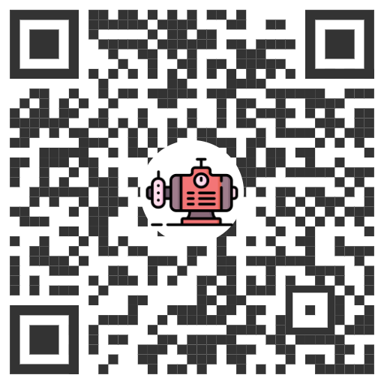
100ccc45-7167-4a31-b4b8-b67c987dd147 |  | 100bbb26-e632-4b12-b05a-0c884b08f147
Sensor de Umidade n. 148 |  | Bomba de Irrigação n. 148
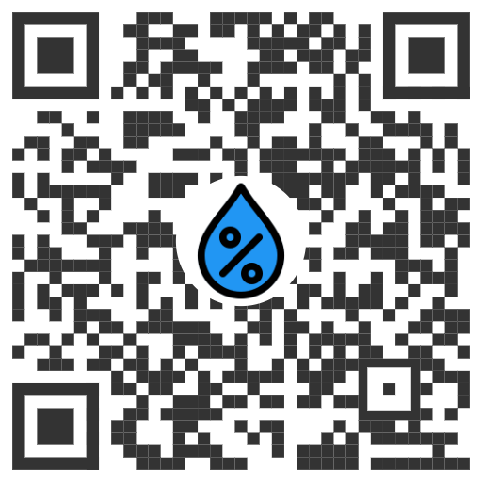 |  | 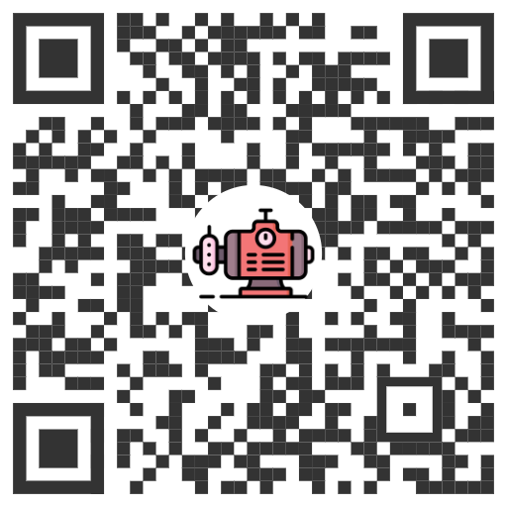
100ccc45-7167-4a31-b4b8-b67c987dd148 |  | 100bbb26-e632-4b12-b05a-0c884b08f148

Sensor de Umidade n. 149 |  | Bomba de Irrigação n. 149
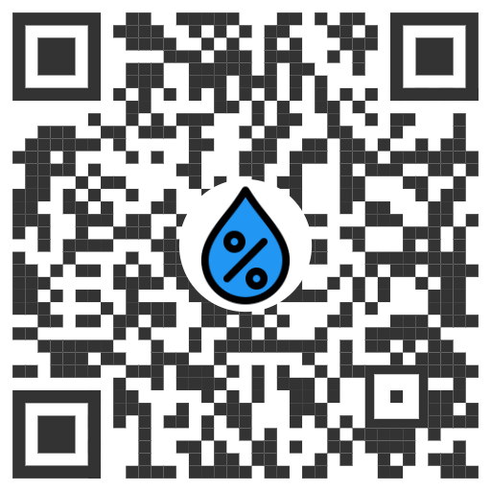 |  | 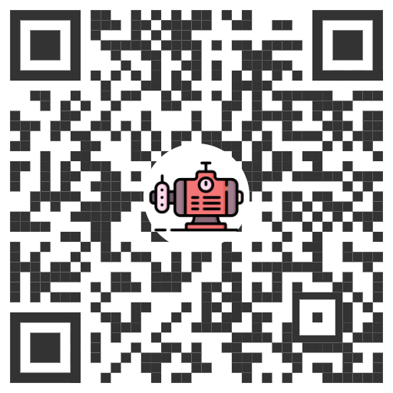
100ccc45-7167-4a31-b4b8-b67c987dd149 |  | 100bbb26-e632-4b12-b05a-0c884b08f149
Sensor de Umidade n. 150 |  | Bomba de Irrigação n. 150
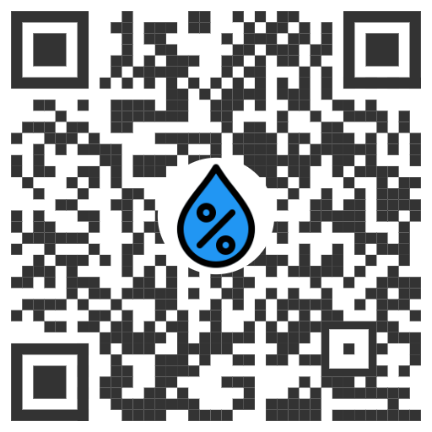 |  | 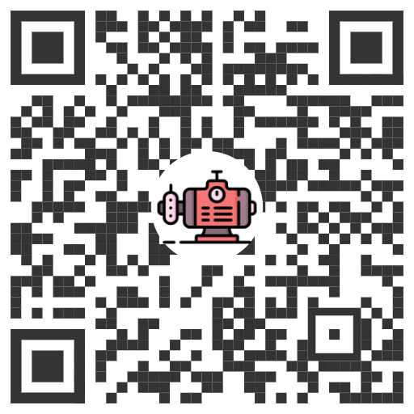
100ccc45-7167-4a31-b4b8-b67c987dd150 |  | 100bbb26-e632-4b12-b05a-0c884b08f150

